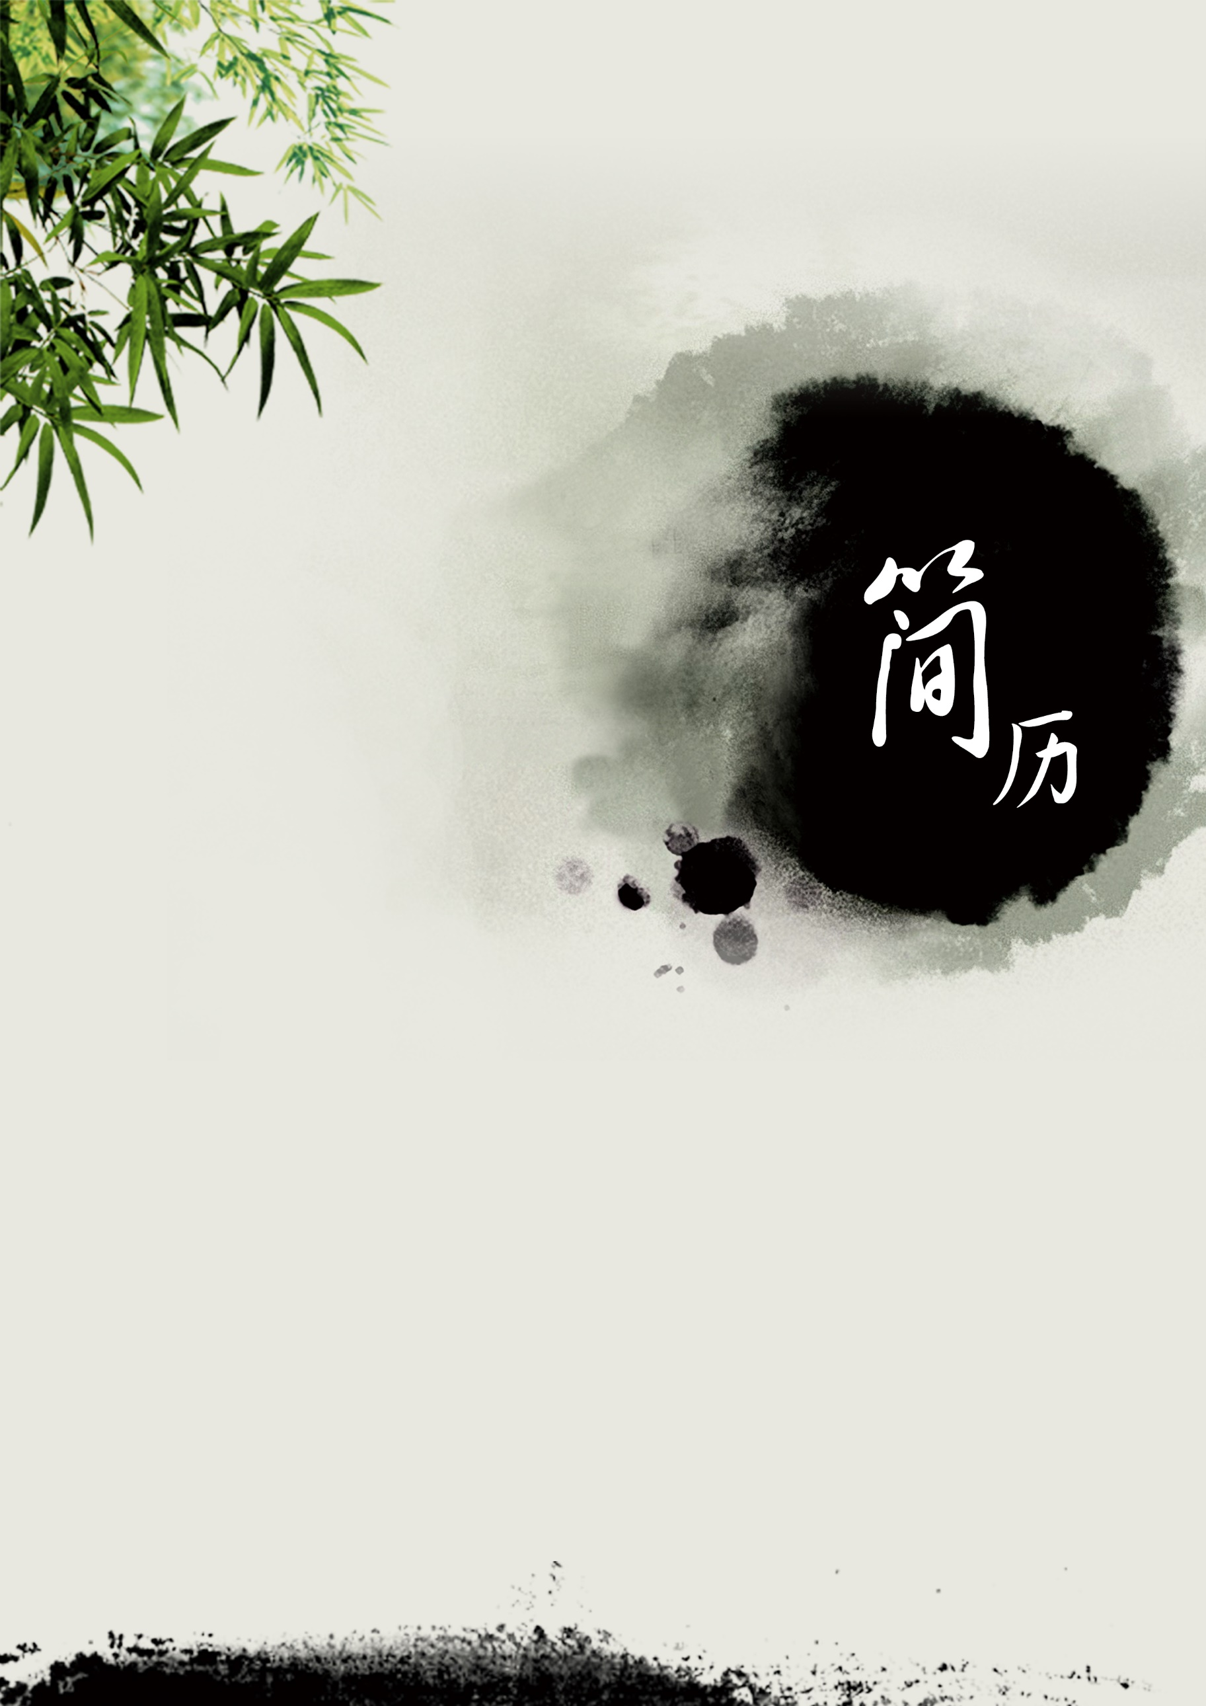

**简历模板资源网**

13500135000

jianlimoban-ziyuan.com